PERINTA DASAR MEMBUAT DATABASE MENGGUBAKAN CDM

A.Koneksi kedatabase

1.Buka cmd di windows

2.cd \xammp\mysql\bin

3.mysql -u root

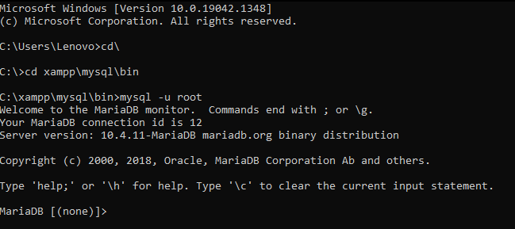

B. Melihat database:

1.create database nama_database;

1. show databases;

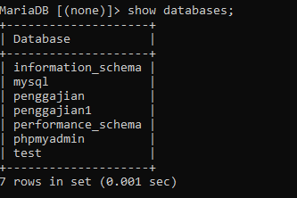

C. Membuat table data

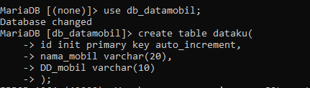1. use nama_table

2.create table nama_data

D. Pembuat isi database

1. insert into nama_table values



E. cara melihat semua table

1. select * from nama_table

